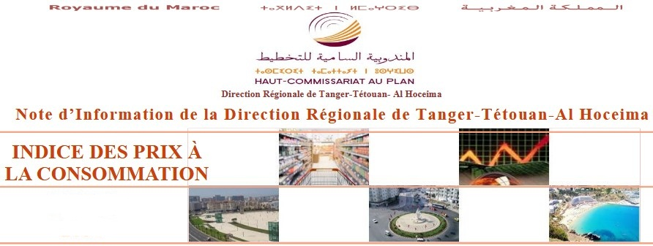

En juin 2025, l’indice des prix à la consommation des ménages de la ville de Tanger a augmenté de 0,5% par rapport

Ensemble

Secteur alimentaire

Evolution dans le temps de l’IPC

Evolution annuelle

Evolution mensuelle

Tableau de synthèse
print(code_ville)
print(periode_analyse)
print(l_mois)

